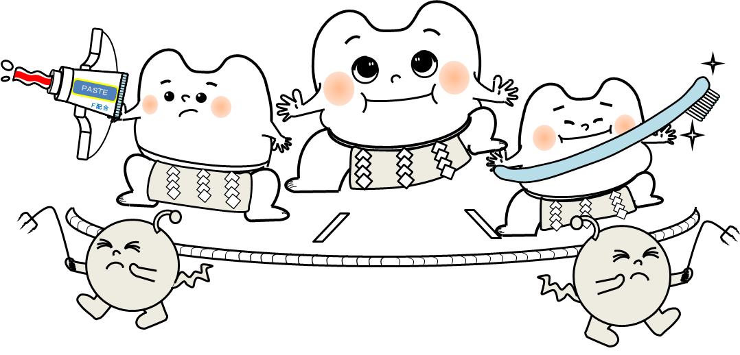

大阪府歯科口腔保健計画
平成２６年3月

〒５４０－８５７０
大阪市中央区大手前２丁目１番２２号
大阪府健康医療部保健医療室健康づくり課

ＴＥＬ 06-6941-0351
ＦＡＸ 06-6941-6606

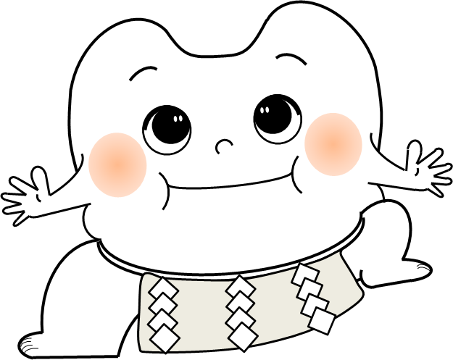

っけよい った

「はっけよい」とは、相撲の掛け声であり、「」「」という意味があると言われています。
府民一人一人が、日頃からがんばって、歯と口の健康づくりに取り組むことで、出来る限り自分の歯を「残す」ことを目指し、８０歳になっても２０本以上自分の歯を持つことで（「８０２０」）、自分の歯で食べて味わうことにより、健やかで心豊かに生活できる活力ある社会を実現できるよう願いをこめて、本計画の標語としました。
はちまる にいまる
この冊子は1,500部作成し１部あたりの単価は357円です。

